Příloha č. 5
Standardy kvality PID
Linka L4 Doplňkové výkony k lince R22 Kolín – Mladá Boleslav – Česká Lípa – Rumburk - Šluknov

Obsah

- Obecné podmínky
- Tabulka a karty standardů
Terminologie
Vlak PID – obecné podmínky
Železniční stanice a zastávka PID – obecné podmínky – neobsazeno
Sazebník postihů
Linky regionální drážní dopravy a stanice určené pro vykazování zpoždění vlaků jednotlivých linek
Sledované přípojové vazby mezi jednotlivými vlaky regionální dopravy

Vzory formulářů / Přílohy

Vzor č. 1 – přehledu o neodjetých vlakokm z viny dopravce
Vzor č. 2 – přehledu o dodržení nasazování pravidelně turnusovaných náležitostí
Vzor č. 3 – přehledu o zpoždění vlaků jednotlivých linek
Vzor č. 4 – přehledu o dodržení přípojových vazeb
Příloha č. 5 – Měřící formulář – standardy kvality
Příloha č. 6 – Katalog čistoty na železnici
Příloha č. 7 – Provozní doby pokladen – neobsazeno

Obecné podmínky

Úvod
Standardy kvality Pražské integrované dopravy (PID) stanovující jednotnou úroveň kvality poskytovaných služeb vycházejí z doporučení evropské normy ČSN EN 13 816 a také ze současných finančních možností objednatelů dopravy. Standardy byly nastaveny podle zjištěných klíčových potřeb cestujících tak, aby se mohly stát základem smlouvy se zákazníkem o minimální jednotné úrovni poskytované kvality služby. Pomocí zaváděných standardů je možné sledovat, vyhodnocovat a porovnávat plnění jednotlivých aspektů služby a pomocí dalších vyplývajících opatření jejich kvalitu trvale zlepšovat. Jelikož cílem standardů kvality je zaměřit se především na přání zákazníka, bude měření provedení standardů kvality doprovázet i pravidelné měření spokojenosti zákazníků s úrovní poskytovaných služeb, a to formou anketního průzkumu prováděného minimálně jednou za dva roky.
Standardy kvality PID jsou závazným dokumentem pro všechny železniční dopravce zapojené do PID. Aktualizace standardů kvality probíhá jednou ročně po projednání se všemi zúčastněnými stranami.
Dopravce se zavazuje objednateli poskytovat:
- měsíčně přehled o neodjetých vlakokm z viny dopravce. Vzor přehledu je přílohou č. 1 ke standardům kvality PID v železniční dopravě.
- měsíčně přehled o zpoždění vlaků jednotlivých linek ve stanicích určených pro vykazování zpoždění jednotlivých linek. Vzor přehledu je přílohou č. 3 ke standardům kvality PID v železniční dopravě.
- měsíčně přehled o dodržení jednotlivých přípojových vazeb definovaných v části 4.8 ke standardům kvality PID v železniční dopravě. Vzor přehledu je přílohou č. 4 ke standardům kvality PID v železniční dopravě. Do odvolání nejsou přípojové vazby sledovány.
- přehled o nasazování pravidelně turnusovaných náležitostí na jednotlivých linkách a to do 15 dnů od skončení příslušného kalendářního měsíce, za který jsou přehledy vypracovány. Vzor přehledu je přílohou č. 2 ke standardům kvality PID v železniční dopravě.
- do 15 dnů od změny jízdního řádu plán řazení vlaků a oběhů vozidel na vlacích regionální dopravy, které jsou předmětem této smlouvy.

Přehledy budou poskytnuty v elektronické formě.

Vyhodnocení plnění jednotlivých standardů kvality se předpokládá čtyřikrát ročně, vždy po uplynulém čtvrtletí. Standardy kvality a jejich výsledky jsou navrženy jako veřejné a měly by se stát základem pro prezentaci kvality poskytovaných služeb.
Obecné podmínky, jednotlivé karty standardů a s nimi související manuály tvoří komplexní materiál, který upravuje vztahy mezi objednateli a dopravci.

Ostatní ujednání

4.1.2.1 Objednatel předloží Dopravci přehled nevyhovujících stavů s udělením smluvní pokuty, zjištěných Objednatelem v rámci kontrolní činnosti, do 7. dne následujícího měsíce k vyjádření, v případě udělení smluvní pokuty na základě dat dodaných Dopravcem do 7 dnů od dodání dat. Dopravce má na vyjádření se / rozporování částky dané smluvní pokuty 7 dní. Objednatel fakturuje vyčíslenou částku smluvní pokuty v upravené výši v souladu s článkem 4.6 této přílohy vždy za uplynulé čtvrtletí. Vystavená faktura bude zaslána elektronicky na email: (dle smlouvy), přílohou faktury bude finální přehled nevyhovujících stavů s udělením pokuty dle jednotlivých bodů. Pokud je Dopravce v prodlení s placením smluvní pokuty, je povinen zaplatit Objednateli úrok z prodlení ve výši 0,05% z neuhrazené smluvní pokuty za každý den prodlení. Objednatel si vyhrazuje právo na určení způsobu úhrady smluvní pokuty, a to i formou zápočtu proti kterékoliv splatné či nesplatné pohledávce Dopravce vůči Objednateli.

4.1.2.2. Pravidelné hlášení o výsledcích měření, o závadách apod. probíhá mezi zúčastněnými stranami přednostně elektronicky e-mailem na vzájemně předem dohodnuté adresy.

4.1.2.3 V případě, že úroveň plnění pro příslušný měsíc a příslušnou linku definovanou v části 4.7 standardů kvality PID v železniční dopravě, resp. přestupní vazbu definovanou v části 4.8 standardů kvality PID v železniční dopravě bude nižší než příslušná hodnota stanovená ve standardu kvality 4.2.1.1.Z „Plnění odjetých km“ resp. ve standardu kvality 4.2.4.2.A „Přípojové vazby“, je Dopravce povinen prověřit důvody a navrhnout objednateli opatření vedoucí k nápravě. Po projednání a odsouhlasení opatření Objednatelem je Dopravce povinen tato opatření neprodleně provést.

Tabulka standardů
Následující tabulka uvádí přehled jednotlivých standardů kvality včetně určení kompetencí zúčastněných stran.
číslo a název | měření |  |  |  | vyhodnocení
 | kdo | jak | kde | rozsah | periodicita
4.2.1.1.Z Plnění odjetých km | D | DPM | SČK | 100% | 12× ročně
4.2.1.2.Z Dodržení kapacity vlaku | D | DPM | SČK | 100% | 12× ročně
4.2.2.1.Z Bezbariérovost vlaků | – | – | – | – | –
4.2.2.2.Z Garance bezbariérových vlaků | – | – | – | – | –
4.2.2.3.Z Bezbariérovost stanic a zastávek – neobsazeno | – | – | – | – | –
4.2.2.4.Z Prodej a kontrola jízdních dokladů ve vlacích | I | DPM (K) | SČK | – | 2× ročně
4.2.2.5.Z Prodej jízdních dokladů ve stanicích a zastávkách – neobsazeno | – | – | – | – | –
4.2.2.6.Z Funkčnost označovačů jízdenek – neobsazeno | – | – | – | – | –
4.2.3.1.Z Informování ve vlacích | – | – | – | – | –
4.2.3.2.Z Informování ve stanicích a zastávkách – neobsazeno | – | – | – | – | –
4.2.4.1.Z Plnění GVD – přesnost provozu | D | DPM | SČK | 100% | 12× ročně
4.2.4.2.Z Přípojové vazby | – | – | – | – | –
4.2.5.1.Z Chování jízdního personálu | I | DPM (K) | SČK | – | 2× ročně
4.2.5.2.Z Ústrojová kázeň | I | DPM (K) | SČK | – | 2× ročně
4.2.6.1.Z Čistota a komfort vozidel | I | MSS (FZ) | SČK | 25% vozů | 2× ročně
4.2.6.2.Z Funkčnost a komfort vozidel | I | MSS (FZ) | SČK | 25% vozů | 2× ročně
4.2.6.3.Z Čistota stanic a zastávek – neobsazeno | – | – | – | – | –
4.2.7.1.Z Rizikové situace | I | DPM (K) | SČK | – | 2× ročně
4.2.8.1.Z Stáří vozidel | D | DPM | SČK | 100% | 4× ročně
Vysvětlivky:
D = dopravce
I = Integrovaná doprava Středočeského kraje
SČK = tratě a vlaky na území hl. m. Středočeského kraje
PID = ostatní tratě a vlaky zařazené do PID
DPM = metoda přímého provedení (sběr dat ze záznamového zařízení, statistiky dopravce nebo objednatele nebo měření na vzorku)
MSS = tajně provedený zákaznický test
K = měření v rámci kontrolní činnosti
FZ = měření fiktivním zákazníkem
4.2.1.1.Z Plnění odjetých km

Definice standardu
Provoz je zajišťován v souladu s platným grafikonem – všechny objednané výkony jsou řádně odjety.

Úroveň náročnosti
99,5 % za období kalendářního měsíce

Nepřijatelné situace
- neprovedení vlaku nebo jeho části z viny Dopravce

Způsob měření
- průběžné sledování plnění odjetých vlkm (hlášení Dopravce do 15. dne následujícího měsíce) – viz vzor č. 1 Standardů kvality PID v železniční dopravě
- namátkové měření při kontrolní činnosti
- ukazatel: podíl uskutečněných vlkm z počtu objednaných vlkm

Rozsah měření
- kontinuální měření celého vzorku (sledování prostojů všech vlaků – měsíční evidence)

4.2.1.2.Z Dodržení kapacity vlaku

Definice standardu
Spoj je zajišťován po celou dobu a v celé délce předepsanou pravidelnou turnusovanou náležitostí včetně dodržení předepsané kapacity 1. třídy.

Úroveň náročnosti
99,5 % za období kalendářního měsíce

Nepřijatelné situace
- snížení kapacity vlaku oproti předepsané turnusované náležitosti o více než 15%

Způsob měření
- průběžné sledování změn pravidelně nasazovaných turnusovaných náležitostí (hlášení Dopravce do 15. dne následujícího měsíce)
- namátkové měření při kontrolní činnosti
- ukazatel: procento plnění vlakových km dle předepsaných pravidelně turnusovaných náležitostí
- vzor přehledu o dodržení nasazování pravidelně turnusovaných náležitostí viz vzor č. 2 Standardů kvality PID v železniční dopravě

Rozsah měření
- kontinuální měření celého vzorku (sledování změn v nasazení turnusovaných náležitostí – měsíční evidence změn)

4.2.2.1.Z Bezbariérovost vlaků

Neobsazeno

4.2.2.2.Z Garance bezbariérových vlaků

Neobsazeno

4.2.2.3.Z Bezbariérovost stanic a zastávek

Neobsazeno

4.2.2.4.Z Prodej a kontrola jízdních dokladů ve vlacích

Definice standardu
Vlakový personál je povinen v každém vlaku (mimo vlaků se specifickým způsobem odbavování) prodávat jízdní doklady pomocí přenosného odbavovacího zařízení, je řádně proškolen z Tarifu PID, dále je povinen kontrolovat jízdní doklady průběžně během celé jízdy vlaku.

Úroveň náročnosti
100 % za období kalendářního měsíce

Nepřijatelné situace
- nezajištění prodeje jízdních dokladů (neochota vlakového personálu, podstatná neznalost Tarifu PID, nefunkčnost odbavovacího zařízení a nezajištění náhradního způsobu prodeje)
- kontrola jízdních dokladů není prováděna vůbec nebo průběžně nebo v celé délce vlaku

Způsob měření
- namátkové měření při kontrolní činnosti
- ukazatel: počet zjištěných závad proti definici standardu z počtu provedených kontrol

Rozsah měření
- sledování závad v rámci kontrolní činnosti (rozsah není pevně stanoven)

4.2.2.5.Z Prodej jízdních dokladů ve stanicích a zastávkách

Neobsazeno

4.2.2.6.Z Funkčnost označovačů jízdenek

Neobsazeno

4.2.3.1.Z Informování ve vlacích

Neobsazeno

4.2.3.2.Z Informování ve stanicích a zastávkách

Neobsazeno

4.2.4.1.Z Plnění GVD – Přesnost provozu

Definice standardu
Provoz je zajišťován v souladu s platným GVD. Provoz je přesný, pohybuje-li se odchylka od jízdního řádu u sledované stanice nebo zastávky v rozmezí 0 až +5 min.

Úroveň náročnosti
85 % vlaků za období kalendářního měsíce v měřených stanicích a zastávkách odjíždí v toleranci pro přesný provoz. Pro účely linky L4 je měřícím bodem vždy cílová stanice vlaku na území Středočeského kraje.

Nepřijatelné situace
- záporná odchylka vyšší než 59 s
- nižší než stanovená úroveň náročnosti

Způsob měření
- kontinuální měření všech vlaků v určených stanicích a zastávkách
- ukazatel: podíl vlaků v toleranci z počtu měřených vlaků
- vzor přehledu o zpoždění jednotlivých linek viz vzor č. 3 Standardů kvality PID v železniční dopravě

Rozsah měření
- všechny vlaky kontinuálně v určených stanicích a zastávkách
- Dopravce se zavazuje poskytnout objednateli poskytovat měsíčně přehled o zpoždění jednotlivých linek regionální drážní dopravy ve stanicích určených pro vykazování zpoždění vlaků jednotlivých linek (viz část 4.7 Standardů kvality PID pro železniční dopravu)

4.2.4.2.Z Přípojové vazby

Do odvolání neobsazeno

4.2.5.1.Z Chování jízdního personálu

Definice standardu
Provozní personál se chová slušně, vstřícně a přátelsky bez hrubého porušení pravidel slušného chování, komunikuje v českém nebo slovenském jazyce. Vlakový personál nesmí během pobytu ve vlaku nebo na nástupišti kouřit. Provozní personál je proškolen a seznámen s pravidly jednání se zrakově postiženými a tato pravidla dodržuje. Vlakový personál ochotně a aktivně podává informace cestujícím a je jim nápomocen při případných dotazech či potížích.

Úroveň náročnosti
100 %

Nepřijatelné situace
- hrubé porušení pravidel slušného chování vůči cestujícím (např. vulgární vyjadřování, urážení cestujících)
- bezdůvodné odmítnutí přepravy osob s omezenou schopností pohybu a orientace
- kouření provozního personálu ve vozidle nebo na nástupišti
- personál neumí komunikovat českým nebo slovenským jazykem

Způsob měření
- namátkové měření při kontrolní činnosti
- ukazatel: počet zjištěných závad oproti definici standardu z počtu provedených kontrol

Rozsah měření
- sledování závad v rámci kontrolní činnosti (rozsah není pevně stanoven)

4.2.5.2.Z Ústrojová kázeň

Definice standardu
Vlakový personál je po celou pracovní dobu během styku s cestující veřejností oděn v čistém stejnokroji dopravce s viditelným označením standardním způsobem dopravce (podobenka, služební číslo)

Úroveň náročnosti
100 %

Nepřijatelné situace
- nevhodná ústrojová kázeň, která odporuje definici stejnokroje Dopravce včetně označení

Způsob měření
- namátkové měření při kontrolní činnosti
- ukazatel: počet zjištěných závad oproti definici standardu z počtu provedených kontrol

Rozsah měření
- sledování závad v rámci kontrolní činnosti (rozsah není pevně stanoven)

4.2.6.1.Z Čistota vozidel

Definice standardu
Interiér i exteriér vozidla je při výjezdu na výkon čistý (exteriér s výjimkou mrazivých dnů, interiér i v průběhu výkonu), udržovaný, upravený, bez poškození jeho součástí, bez neodstraněných a odpudivých prvků. Dopravce odstraňuje v rámci svých možností a v co nejkratším čase po zjištění prvky graffiti vně i zevnitř vozidla.

Úroveň náročnosti
80 % za období kalendářního měsíce

Nepřijatelné situace
- silné znečištění vozidla, způsobující nečitelnost informačních prvků nebo takové hygienické podmínky, které ohrožují zdraví cestujících (silně znečištěné sedačky, zadržovací tyče, úchyty pro cestující

Způsob měření
- měření fiktivním zákazníkem (viz příloha č. 5 – Měřící formulář – Standardy kvality)
- každé hodnocené soupravě bude před kontrolou uděleno 100 bodů, které budou za případné závady strhávány pro každý hodnocený aspekt následujícím způsobem:
- 0 bodů – bez závad
- 5 bodů – drobné závady
- 10 bodů – větší závady
- 20 bodů – nepřípustná hrubá závada
- hodnotí se tyto aspekty:
    - vnější čistota
    - sedačky
    - podlaha
    - toalety
    - čistota stěn a oken
- výsledný počet bodů odpovídá procentuálnímu ohodnocení vozidla
- ukazatel: průměr z ohodnocení jednotlivých vozidel
- vzory konkrétních situací včetně jejich hodnocení jsou uvedeny v Příloze č. 6 – Katalogu čistoty na železnici

Rozsah měření
- až 100% vozidel nasazených na výkony podle Smlouvy v průběhu provozního dne

4.2.6.2.Z Funkčnost a komfort vozidel

Definice standardu
Vytápění, větrání i osvětlení vozidla je v případě potřeby plně funkční, včetně dveří a otevíratelných částí oken. Ve vlaku je zajištěna tepelná pohoda v rozmezí od +15 °C do +30 °C (v případě, že tato teplota lze ovlivnit topením nebo klimatizací). V každé jednotce je funkční a čistá toaleta, vybavená toaletním papírem, mýdlem, papírovými ručníky a tekoucí vodou kromě zimních měsíců u vozidel, u kterých plnění vodou za nízkých teplot není techniky možné.

Úroveň náročnosti
90 % za období kalendářního měsíce

Nepřijatelné situace
- nefunkčnost topení nebo klimatizace – teplota ve vlaku nedosahuje +15 °C nebo převyšuje +30 °C
- nefunkčnost toalety v jednotce
- nefunkční všechny dveře na jedné straně vozu
- nefunkční osvětlení za snížené viditelnosti
- nemožnost otevření oken
- ukazatel: podíl vozidel bez závad

Způsob měření
- měření fiktivním zákazníkem (viz příloha č. 5 – Měřící formulář – Standardy kvality)
- vzory konkrétních situací včetně jejich hodnocení jsou uvedeny v Příloze č. 6 – Katalogu čistoty na železnici

Rozsah měření
- až 100% procent vozidel nasazených na výkony podle Smlouvy v průběhu provozního dne

4.2.6.3.Z Čistota stanic a zastávek

Neobsazeno

4.2.7.1.Z Rizikové situace

Definice standardu
Cestující se ve vozidle nesetká se situací, která by mohla ohrozit jeho bezpečnost, zdraví či život. Technický stav vozidla odpovídá platným právním předpisům, případné závady je nutno ihned odstranit.

Úroveň náročnosti
Není stanoveno.

Nepřijatelné situace
- Závažné technické závady vozidla ohrožující bezpečnost či zdraví cestujících (nezajištěné dveře, neupevněné sedačky, nezajištěné nebo chybějící úchyty pro cestující apod.)

Způsob měření
- namátkové měření při kontrolní činnosti
- ukazatel: počet zjištěných rizikových situací z počtu provedených kontrol

Rozsah měření
- sledování závad v rámci kontrolní činnosti (rozsah není pevně stanoven)

4.2.8.1.Z Stáří vozidel

Definice standardu
Vozidlo v evidenci Dopravce určené pro provoz na vlacích PID není starší než 25 let (počítá se od roku výroby nebo rekonstrukce) (neplatí pro historická vozidla nasazená při zvláštních příležitostech).

Úroveň náročnosti
70 %

Nepřijatelné situace
- Vozidlo provozované na vlacích PID je starší než 50 let

Způsob měření
- výpis Dopravce z průběžné evidence vozového parku
- ukazatel: průměrné stáří vozového parku, podíl vozidel splňujících standard (podíl vozidel mladších 25 let)

Rozsah měření
- 100 % vozového parku určeného pro vlaky PID (čtvrtletní výpis z evidence Dopravce)

4.3 Terminologie

Bezbariérově přístupné vozidlo | Vozidlo umožňující přepravu všem skupinám osob s omezenou schopností pohybu a orientace (pohybově postižení, smyslové postižení zraku, smyslové postižení sluchu). Vozidlo umožňuje nástup s vozíkem pro pohybově postižené (opatřené nájezdovou rampou nebo zdvihací plošinou).
DPM | Měření přímého provedení (způsob měření provedení standardů kvality formou přímého sběru dat ze statistik dopravce nebo objednatele dle ČSN EN 13 816).
Fiktivní zákazník (FZ) | Vyškolený pracovník objednatele nebo dopravce (může být i pracovník kontroly), sleduje a měří kvalitu provedení služby důležité pro zákazníka a jedná, jako by byl sám zákazník (cestující).
GVD | Grafikon vlakové dopravy.
MSS | Tajně provedený zákaznický test (způsob měření provedení standardů kvality pomocí fiktivního zákazníka dle ČSN EN 13 816).
Nově objednané vozidlo | Takové vozidlo, které dopravce nově zařadí do provozu na linkách (tratích) PID, platí i pro vozidla starší, dlouhodobě zapůjčená na období více než 12 měsíců, převedená od jiných majitelů nebo z linek (tratí) neurčených pro provoz na linkách PID.
Objednatel | Pro účely standardů kvality PID se rozumí ROPID.
Označení jízdenky | Vytisknutí údajů o počátku její platnosti na jízdenku označovačem jízdenek.

VLAK PID – obecné podmínky

Obecné podmínky
- Funkční osvětlení interiéru, osvětlení musí být zapnuto vždy při snížené viditelnosti.
- Funkční vytápění vozu (je zajištěna tepelná pohoda v rozmezí od +15 °C do +30 °C v případě, že tato teplota lze ovlivnit topením nebo klimatizací).
- Dostatečné odvětrávání (funkční klimatizace, nucené větrání nebo otevíratelné části oken).
- Funkční dveře, které musí být za jízdy zajištěny proti otevření.
- Bezbariérová přístupnost (viz terminologie):
a) 0 % výkonů osobních vlaků;
b) u nově objednaných nebo modernizovaných vozidel po 1. 1. 2021 vždy alespoň 1 vůz soupravy.
- Kontrastní provedení prvků používaných veřejností (tlačítka ovládání dveří vně i uvnitř, záchytné tyče) – pouze pro nově objednaná nebo modernizovaná vozidla po 1. 1. 2021.
- Reklama nesmí zakrývat informační a jednotící prvky na vozidle, nesmí zakrývat okenní plochy a znemožňovat výhled do/z vozidla. Reklama nesmí propagovat užívání osobních automobilů či jinak poškozovat veřejnou dopravu.
- Vozidlo musí být při výjezdu na trať (výkon) zvenku i zevnitř čisté (s výjimkou mrazivých dnů s noční teplotou pod bodem mrazu), informační prvky musí být čitelné vždy, vnitřní čistota musí být udržována i během celého provozního dne.
- Seznam linek regionální drážní dopravy viz část 4.7 Standardů kvality PID v železniční dopravě.

Vnější vzhled a výbava
- Logo PID (ve formě samolepky o rozměrech cca 20×20 cm) umístěné na každém vozu soupravy, musí být viditelné i při otevřených dveřích, samolepky dodá Objednatel.
- Informace o lince a cílové stanici (cílová stanice musí být jasně uvedena) (u nově objednaných nebo modernizovaných vozidel po 1. 1. 2018 určených povoleny pouze digitální panely):
- přední a zadní strana jednotky: číslo linky S a cílová stanice vlaku (pouze je-li vozidlo vybaveno digitálními panely, u nově objednaných nebo modernizovaných vozidel po 1. 1. 2018 vždy);
- obě strany každého vozu nově objednané jednotky po 1. 1. 2018: digitální panel s číslem linky, cílovou stanicí a vybranými nácestnými stanicemi (zastávkami) (přechodně jedna plechová, plastová nebo papírová tabulka na tři vozy soupravy u ostatních vozidel);
- u digitálních panelů musí být zajištěna dobrá čitelnost jak za snížené viditelnosti, tak při přímém slunečním svitu.

Vnitřní vzhled a výbava
- Výbava pro osoby se smyslovým postižením zraku: hlásič stanic a zastávek včetně vybraných možností přestupu (povinně pro všechna nově objednaná nebo modernizovaná vozidla po 1. 1. 2018, u stávajících vozidel mladších 10 let postupné dovybavení do 31. 12. 2019).
- Vnitřní digitální informační LED displej nebo LCD displej (povinně pro nově objednaná nebo modernizovaná vozidla po 1. 1. 2018, u stávajících vozidel mladších 10 let postupné dovybavení do 31. 12. 2019); zobrazované údaje: číslo linky S, cílová stanice vlaku, název následující stanice nebo zastávky, aktuální čas a tarifní pásmo PID, vybrané nácestné stanice nebo zastávky.
- Souhrnná informace o zapojení železnice do PID formou rámečku 50×50 cm nebo samolepky v každém voze vlaku (povinně pouze pro vozidla určená převážně pro příměstskou a regionální dopravu) (dodá Objednatel).
- Funkční a čistá toaleta v každé jednotce vlaku, vybavená toaletním papírem, mýdlem a papírovými ručníky – nutno průběžně doplňovat, tekoucí voda
- Vlakový personál: povinně v každém vlaku (mimo vlaků se specifickým způsobem odbavování), řádně proškolený z Tarifu PID, schopen a ochoten podávat informace cestujícím, prodávat jízdní doklady pomocí přenosného odbavovacího zařízení, povinen kontrolovat jízdní doklady průběžně během celé jízdy vlaku.
Informační prvky vztahující se výhradně k informování o PID uvedené v odstavcích 4.4.2.1 a 4.4.3.3 jsou požadovány ve všech vlacích zařazených do PID.

4.5 Železniční STANICE a ZASTÁVKA PID – obecné

Neobsazeno

4.5.3 Sledované stanice a zastávky

Neobsazeno

Sazebník postihů v PID – železnice
Dopravce je povinen zaplatit smluvní pokutu ve stanovené výši za každý zjištěný případ.
- Jízdní řád
1a) | Předčasný odjezd ze stanice nebo zastávky se zápornou odchylkou vyšší než 59 s za každou zjištěnou stanici/zastávku (sankce nebude uplatňována v případě mimořádného operativního řízení provozu). | 500 Kč

- Kapacita vlaku
2a) | Nedodržení kapacity vlaku za každý zjištěný vlak. | 1000 Kč

- Odbavení cestujících
3a) | Personál opravňující kontrolovat jízdní doklady neumí komunikovat českým nebo slovenským jazykem, nezná Tarif PID a SPPO. | 2000 Kč
3b) | ve vozidle není funkční odbavovací zařízení „POP“ pro kontrolu a prodej jízdních dokladů | 2000 Kč
3c) | nevydání platné jízdenky cestujícímu z odbavovacího zařízení „POP“ po převzetí hotovosti, vydání jízdenky v nižší než uhrazené hodnotě nebo prodání neodebrané jízdenky (vydané jinému cestujícímu) | 4000 Kč
3d) | časový údaj na jízdenkách vydávaných z odbavovacího zařízení „POP“ je uváděn s odchylkou větší než 5 minut | 1000 Kč
3e) | bez objektivní příčiny neprováděna kontrola (příp. prodej) jízdních dokladů cestujících nastupujících předními dveřmi vozu ve směru jízdy | 1000 Kč

- Informování ve vlaku
4a) | Závady v označení vozidla vnější orientací – orientace chybí, není správná, je nefunkční nebo nečitelná (sankce se neuplatňuje, pokud dojde k technické poruše elektronických panelů, vozidlo musí být při nejbližší provozní příležitosti označeno čitelně náhradním způsobem). | 1000 Kč
4b) | Závady v označení vozidla vnitřní orientací a informací o aktuálním tarifním pásmu, pokud je jí vozidlo vybaveno – orientace chybí, není správná, je nefunkční nebo nečitelná (sankce se neuplatňuje, pokud dojde k technické poruše elektronických panelů nebo ke krádeži během výkonu na lince. Vozidlo musí být při nejbližší provozní příležitosti označeno čitelným náhradním způsobem). Sankce se uplatňuje v případě poruše všech tabulí v jednom voze. | 1000 Kč
4c) | Nehlášení zastávek pro cestující ve vozidle, špatně místně hlášené zastávky (minimálně 3 po sobě jdoucí zastávky) nebo hlášení špatného názvu zastávky (tato sankce je uplatňována jen v případě, že vozidlo je vybaveno rozhlasovým zařízením). | 500 Kč
4d) | Ve vozidle určeném převážně pro příměstskou a regionální dopravu nejsou umístěny určené výňatky ze SPPO a Tarifu PID nebo schéma linek S | 1000 Kč

- Funkčnost a čistota vlaku, rizikové situace
5a) | Ve vozidle není zajištěna tepelná (teplota nižší než 15°C nebo vyšší než 30°C) | 500 Kč
5b) | Ve vozidle není zajištěna světelná pohoda (nefunkční vnitřní osvětlení vozidla při snížené viditelnosti). | 500 Kč
5c) | Nefunkční toaleta (dle části 4.4 Vlak PID – obecné podmínky, odstavec 4.4.3.4); toaleta vozidla nejsou řádně vybavené (chybějící toaletní papír, mýdlo, tekoucí voda) | 500 Kč
5d) | Nefunkční dveře – sankce se uplatňuje v případech, kdy jsou nefunkční všechny dveře na jedné straně vozu | 1000 Kč
5e) | Silné znečištění soupravy – sankce se uplatňuje v případě, kdy je v rámci kontrolní činnosti jednotlivě strženo 20 trestných bodů v kterémkoliv z hodnocených aspektů uvedených ve standardu 4.2.6.1.Z Čistota vozidel nebo je strženo více než 50 trestných bodů v celkovém součtu. | 500 Kč

- Ostatní
6a) | Každý jednotlivý případ, kdy Dopravce poskytne Objednateli nepravdivé údaje poskytované dle této smlouvy. Objednatel není oprávněn uplatnit tuto smluvní pokutu v případě, že Dopravce prokáže, že porušení této povinnosti nebylo způsobeno úmyslně. Tím není dotčeno právo objednatele uplatnit vůči dopravci smluvní pokutu podle ostatních ustanovení této smlouvy. | do výše až 100000 Kč
6b) | Nenavržení opatření nebo neprovedení opatření odsouhlasená Objednatelem. V případě, že Dopravce navržená a odsouhlasená opatření realizuje, a přesto nedojde k požadovanému zlepšení stavu a další opatření jsou možná pouze za součinnosti s Objednatelem, není Objednatel oprávněn smluvní pokutu uplatnit. | do výše až 50000 Kč

Linky regionální drážní dopravy a stanice určené pro vykazování zpoždění vlaků jednotlivých linek

Linka S49 Roztoky u Prahy – Praha-Libeň – Praha-Hostivař
Stanice určená pro vykazování zpoždění vlaků směr z Prahy: Roztoky u Prahy
Stanice určená pro vykazování zpoždění vlaků směr do Prahy: Praha-Hostivař (Praha-Libeň u vlaků ukončených v Praze-Libni

Sledované přípojové vazby mezi jednotlivými vlaky regionální dopravy

Do odvolání nejsou přípojové vazby sledovány

Vzor č. 1 přehledu o neodjetých vlakokm z viny Dopravce

Linky, které jsou sledovány z hlediska neodjetých vlakokm jsou uvedeny v části 4.7 Standardů kvality PID v železniční dopravě „Linky regionální drážní dopravy a stanice určené pro vykazování zpoždění vlaků jednotlivých linek“.

Vlak | Neuskutečněný úsek | Počet vlakových kilometrů neuskutečněných spojů | Procentuálně neodjeto vlakokm [%]
Vlak 1
Vlak 2
…
Vlak n

Vzor č. 2 přehledu o dodržení nasazování pravidelně turnusovaných náležitostí

Linky, které jsou sledovány z hlediska nasazení souprav, jsou stanoveny v části 4.7 Standardů kvality PID v železniční dopravě „Linky regionální drážní dopravy a stanice určené pro vykazování zpoždění vlaků jednotlivých linek“ a sledování je upřesněno ve standardu kvality 4.2.1.2.Z „Dodržení kapacity vlaku“ a 4.2.2.2.Z „Garance bezbariérových vlaků“.

Měsíc: xx Rok: 20xx

Celkové plnění standardů 4.2.1.2.Z a 4.2.2.2.Z:

Standard | Procentuální spolehlivost nasazování turnusovaných náležitostí | Vlkm celkem | Vlkm v plánovaném řazení
4.2.1.2.Z
4.2.2.2.Z

Výčet linek pro standard 4.2.1.2.Z:

Linka | Procentuální spolehlivost nasazování turnusovaných náležitostí | Vlkm celkem | Vlkm v plánovaném řazení
Linka 1
Linka 2
…
Linka n

Výčet vlaků, jejichž plánované řazení není dodrženo ve více než třech případech za sledované období.

Vlak | Procentuální spolehlivost nasazování turnusovaných náležitostí | Počet vlaků celkem | Počet vlaků v plánovaném řazení
Vlak 1
Vlak 2
…
Vlak n

Vzor č. 3 přehledu o zpoždění vlaků jednotlivých linek

Linky a měřící body, které jsou rozhodné pro výpočet přesnosti drážní dopravy, jsou stanoveny v části 4.7 standardů kvality PID v železniční dopravě „Linky regionální drážní dopravy a stanice určené pro vykazování zpoždění vlaků jednotlivých linek“.
Níže uvedený vzor tabulky se vypracovává ve dvou provedeních a to:
- celkový přehled o zpoždění vlaků
- přehled o zpoždění vlaků z viny Dopravce.

Měsíc: xx Rok: 20xx

Linka | Procentuální přesnost | Počet rozhodných vlaků (absolutně) | Počet vlaků jedoucích včas (absolutně)
Linka 1
Linka 2
…
Linka n
CELKEM

Výčet vlaků, jejichž procentuální přesnost je nižší než 80 procent, tj. nejely včas ve více než 20 procentech případů.

Vlak | Procentuální přesnost | Počet rozhodných vlaků (absolutně) | Počet vlaků jedoucích včas (absolutně)
Vlak 1
Vlak 2
…
Vlak n

Vzor č. 4 přehledu o dodržení přípojových vazeb

Přestupní vazby mezi jednotlivými linkami regionální dopravy jsou stanoveny v části 4.8 standardů kvality PID v železniční dopravě „Sledované přípojové vazby mezi jednotlivými vlaky regionální dopravy“.

Měsíc: xx Rok: 20xx

Přestupní vazba | Procentuální spolehlivost | Počet rozhodných přípojů (absolutně) | Skutečný počet zajištěných přestupů (absolutně)
Přestupní vazba 1
Přestupní vazba 2
…
Přestupní vazba n
CELKEM

Výčet přestupů mezi jednotlivými vlaky, jejichž spolehlivost je nižší než 95 procent, tj. ve více než 5 procentech případů nebyl přestup zajištěn.

Přestup od vlaku | Přestup na vlak | Procentuální spolehlivost | Počet rozhodných přípojů (absolutně) | Skutečný počet zajištěných přestupů (absolutně)
Vlak 1a | Vlak 1b
Vlak 2a | Vlak 2b
… | …
Vlak na | Vlak nb

KATALOG ČISTOTY NA ŽELEZNICI
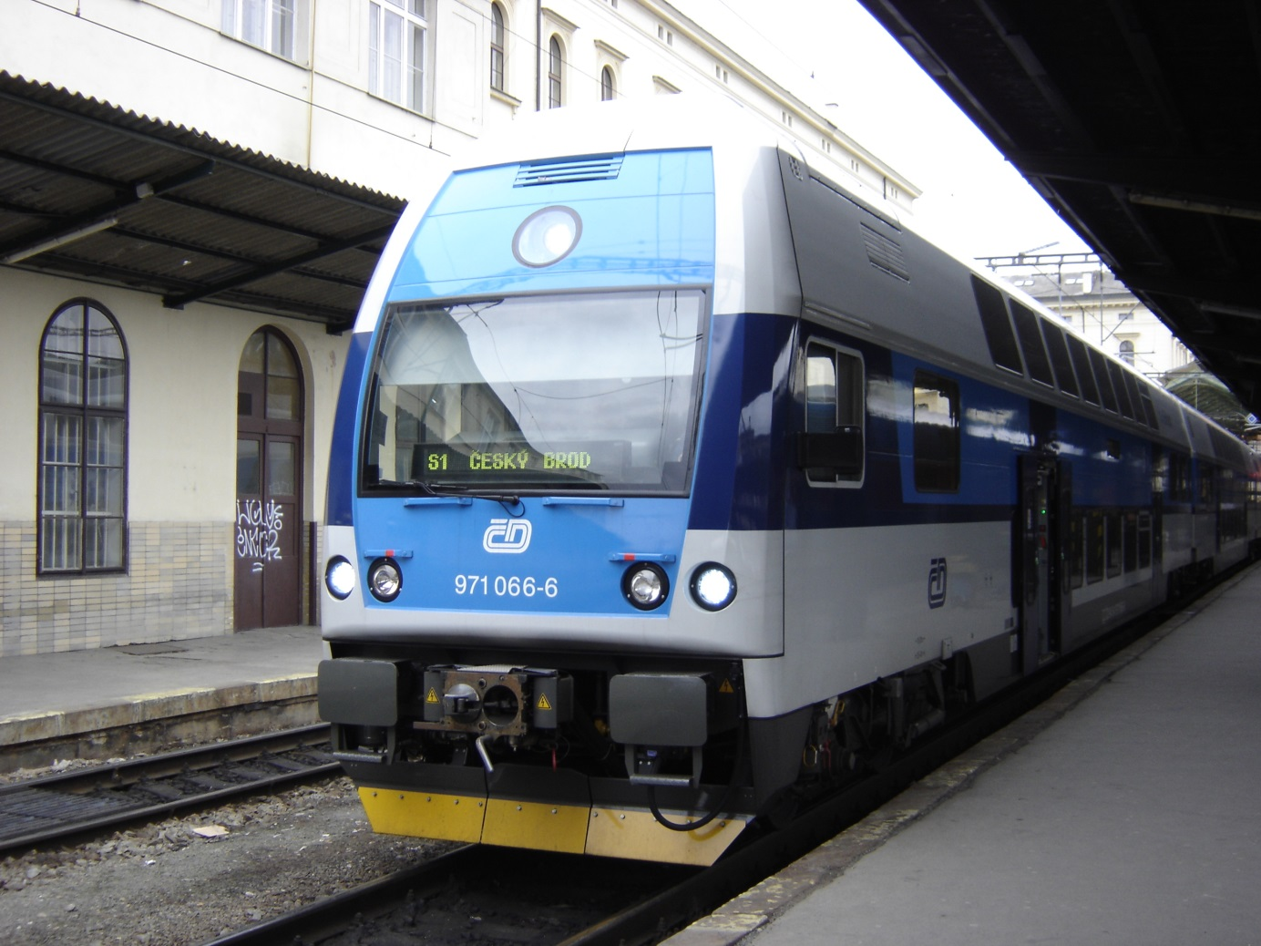
Tento katalog se vydává pro přesnější definování Standardů kvality PID v železniční dopravě a slouží také jako pomůcka nejen pro kontrolory ROPIDu, ale také například pro vlakvedoucí a pracovníky uklízecích firem či dep.

Způsob měření
Měření fiktivním zákazníkem, který naměřené hodnoty zaznamenává do měřícího formuláře.
Z hlediska Standardů kvality se sledují následující aspekty:
Exteriér
Čistota vozové skříně, funkčnost a čitelnost informačních prvků.

Interiér
Čistota podlahy, sedaček, stěn, čistota a funkčnost toalet, oken a dveří, vývěsky, funkčnost informačního systému (pokud je jím vozidlo vybaveno).

Měření čistoty vozidel
Každé hodnocené soupravě bude před kontrolou uděleno 100 bodů, které budou za případné závady strhávány pro každý hodnocený aspekt následujícím způsobem:
0 bodů – bez závad
5 bodů – drobné závady
10 bodů – větší závady
20 bodů – nepřípustná hrubá závada
Výsledný počet bodů odpovídá procentuálnímu ohodnocení vozidla.
Z hlediska čistoty se měří následující aspekty:
- vnější čistota
- podlaha
- sedačky
- toalety
- okna, stěny

EXTERIÉR

Čistota vozové skříně, dveří a oken
Vozová skříň vozidla včetně oken a dveří je čistá, udržovaná, upravená, bez poškození jejích součástí, bez neodstraněných a odpudivých prvků včetně graffiti (v rámci Standardů kvality je rozlišováno provozní znečištění a znečištění graffiti). Na skříni jsou vylepeny informační prvky (logo PID a Eska – neplatí pro nostalgické vlaky).
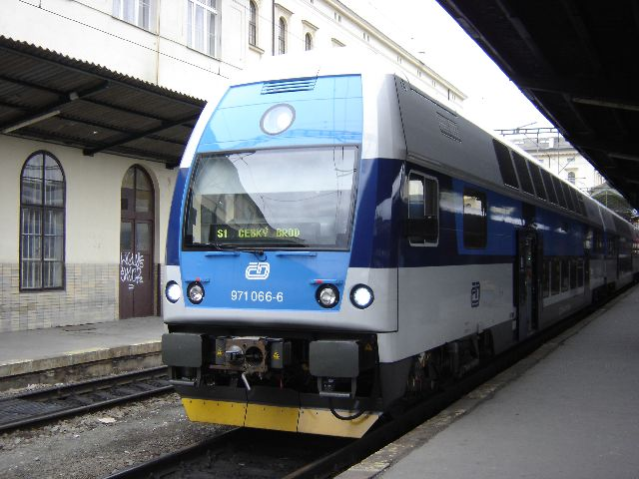 | 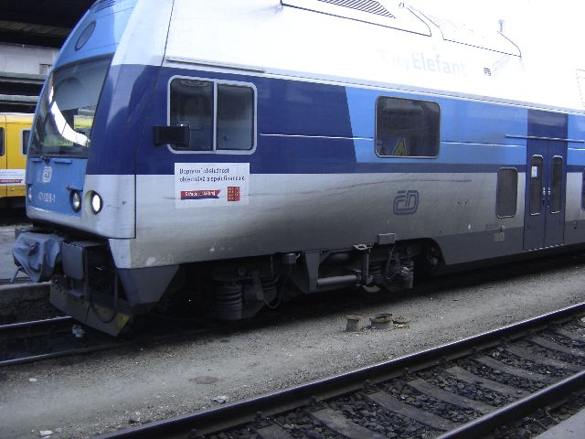
Každému cestujícímu se lépe nastupuje do čisté soupravy, i fakt jako čistota vozové skříně ovlivňuje pocit bezpečí a důvěryhodnost cestujícího v dopravní prostředek. Vlevo vyhovující, čisté vozidlo, vpravo stav skříně ohodnocený deseti trestnými body za znečištění v oblasti nad podvozkem vozidla.
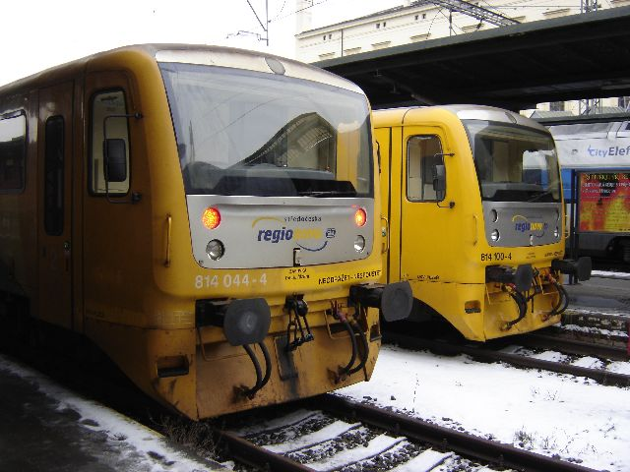 | 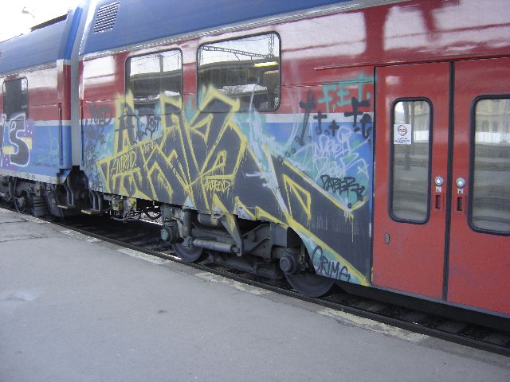
Srovnání čistoty jednotek Regionova – vpředu jednotka silně znečištěná (10 trestných bodů), v pozadí vyhovující standardům. Výrazným problémem jsou také neodstraněné graffiti – nejenže vypadají odpudivě, v případě neprůhledných oken či dveří značně omezují výhled z vozu a negativně tak ovlivňují psychiku cestujících. Na obrázku vpravo jednotka CityElefant silně znečištěná graffiti (10 bodů).

Znečištění nesmí ztížit čitelnost informačních prvků umístěných na voze (tištěné a digitální směrovky, loga Eska a PID).
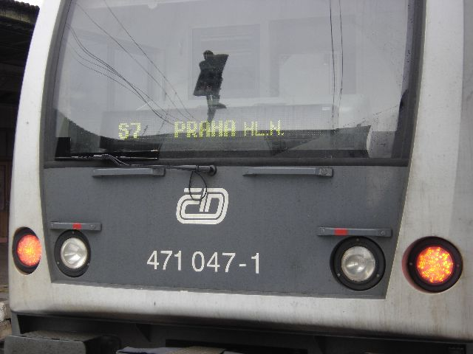
Vnější směrové prvky musí být za všech okolností správné a čitelné.
Znečištění nesmí zhoršit hygienické podmínky cestování (silně znečištěná madla, kliky, ovládací prvky dveří).
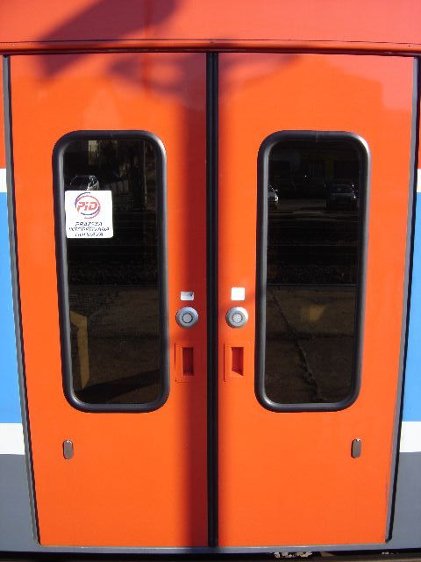 | 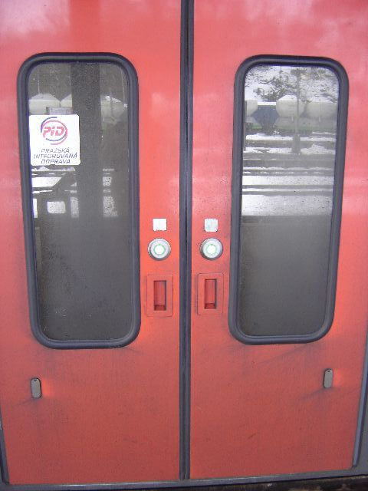
Špinavé dveře působí nejen zanedbaně, vzhledem k faktu, že cestující přichází do častého fyzického kontaktu s těmito částmi vozidel, hrozí i jeho zašpinění, či dokonce ohrožení základních hygienických podmínek pro cestování. Na levém obrázku jsou dveře čisté včetně ovládacích tlačítek, vpravo je patrné provozní znečištění, špinavá jsou ovládací tlačítka i okna (10 bodů).

INTERIÉR
Interiér vozidla je čistý, udržovaný, upravený, bez poškození jeho součástí, bez neodstraněných odpudivých prvků bez ohledu na roční období, s přihlédnutím k povětrnostním podmínkám a četnosti čištění.

Podlaha
Umytá, udržovaná, bez špinavých map, krytina se neodlupuje, jsou odstraněny jemné i hrubé nečistoty, není pokreslena prvky graffiti.
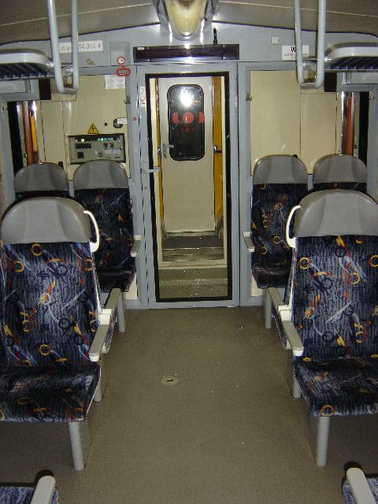 | 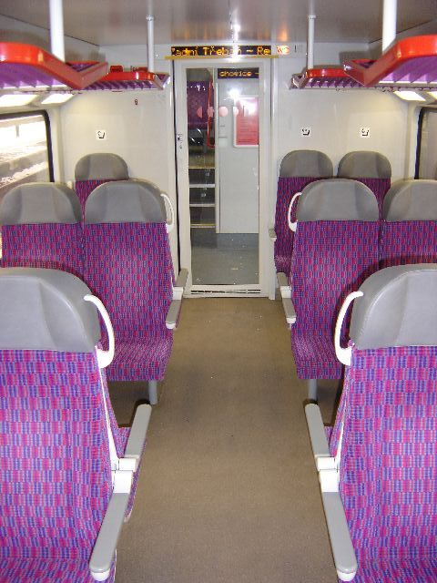
Stav, který vyhovuje standardům…
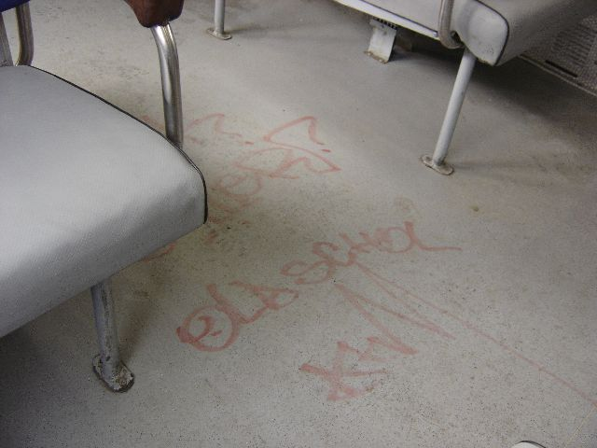 | 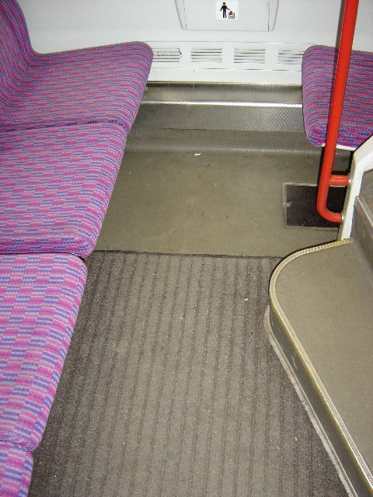
… nevyhovující stav – podlaha je pokreslena graffitti (10 bodů), na podlaze zůstávají hrubé nečistoty, koberec není vyčištěný (10 bodů).
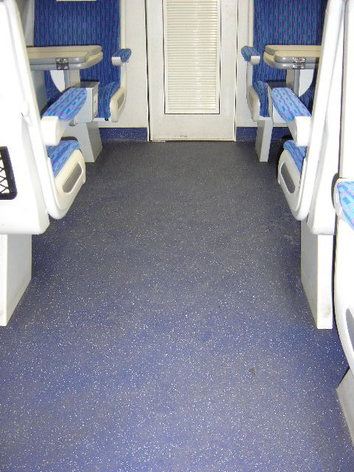 | 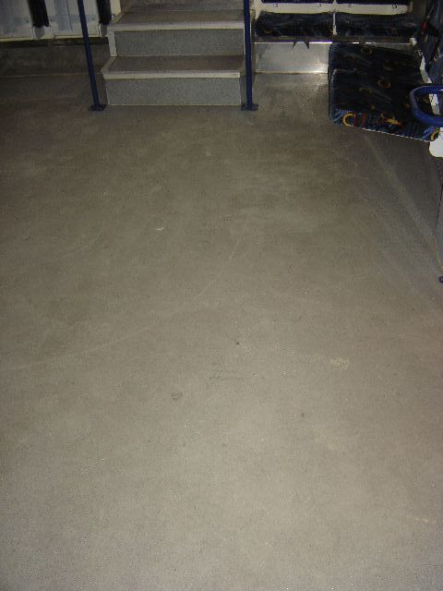
Ani v jednom případě není plnění standardu stoprocentní – v obou případech se nachází na podlaze velké množství jemných nečistot (5 bodů).

Sedačky
Umyté (v případě textilních potahů vyčištěné), bez zjevných nečistot a skvrn. Sedačky nejsou prosezené, jsou vyprázdněné odpadkové koše.
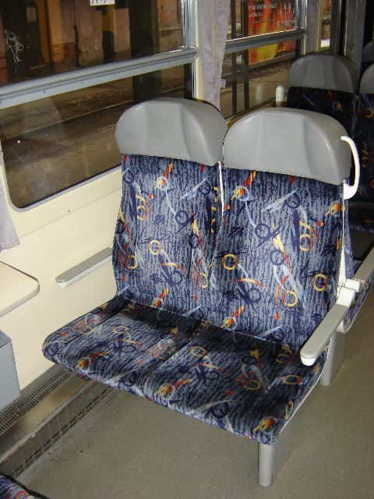 | 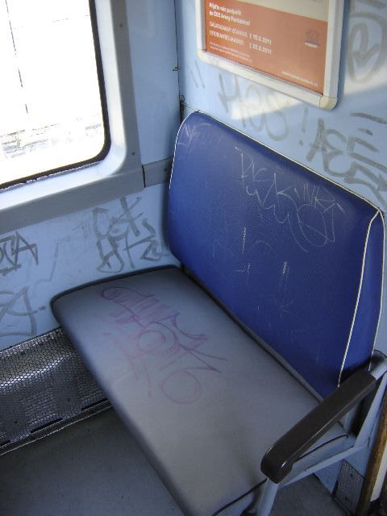
V prvním případě je standard splněn – na sedačkách nejsou žádné nečistoty, v druhém případě jsou sedačky pokreslené graffiti, jsou také prosezené, což značně snižuje kulturu cestování. V celkovém hodnocení je odečteno deset bodů za pokreslené sedačky a deset bodů za pokreslené stěny (viz dále).
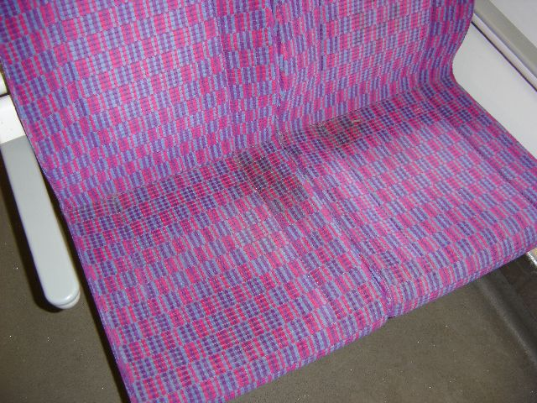 | 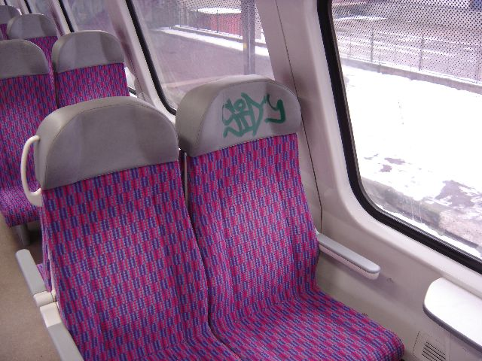
V obou případech se stav sedaček odráží v bodovém hodnocení – v prvním případě za špinavé skvrny na sedačkách (5 bodů), v druhém případě za odpudivé graffiti na podhlavníku (5 bodů).

Odpadkové koše
Jdou otvírat bez použití velké síly, jsou vyprázdněné a čisté.
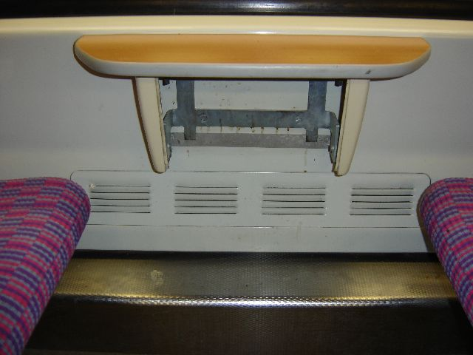 | 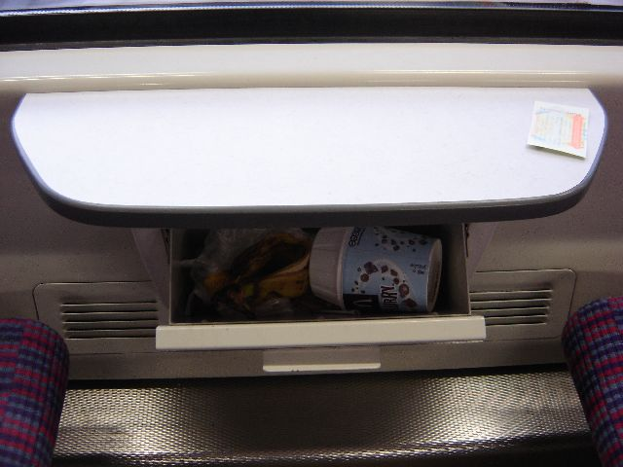
Na prvním obrázku odpadkový koš zcela chybí, na druhém je přeplněný. Oba případy vedou k jedinému – odkládání odpadků na místa, která k tomuto účelu rozhodně nejsou určená jako např. stolek, sedačky, či podlaha.

Toalety
Plně funkční – funkční splachování, doplněná voda, hygienické prostředky – toaletní papír, mýdlo, papírové ručníky.
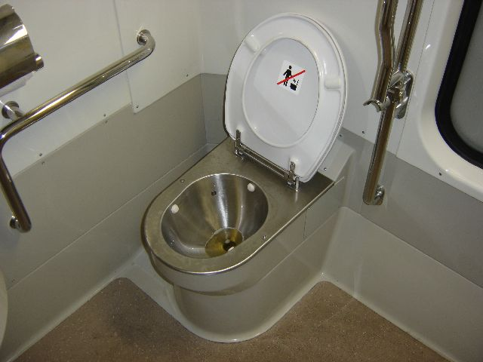
V případě nefunkčních toalet může za přesně definovaných okolností následovat za nesplnění standardu sankce. V případě stavu toalety jako na prvním obrázku nemá cestující problém toto zařízení použít i při další cestě…
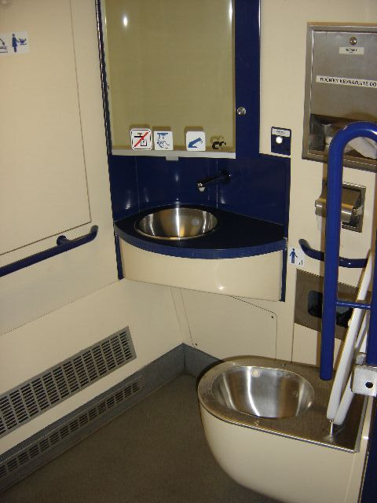 | 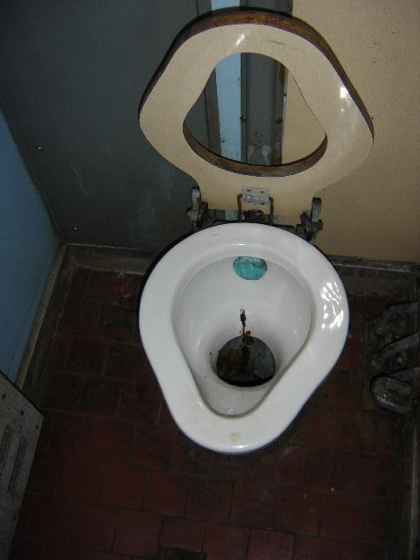
… stejně jako při stavu toalety jako obrázku vlevo. Při stavu WC jako na pravém obrázku, kde je znečištěná záchodová mísa a silně znečištěná podlaha si návštěvu tohoto zařízení cestující příště rozmyslí. WC na obrázku vpravo je odečteno 20 bodů.

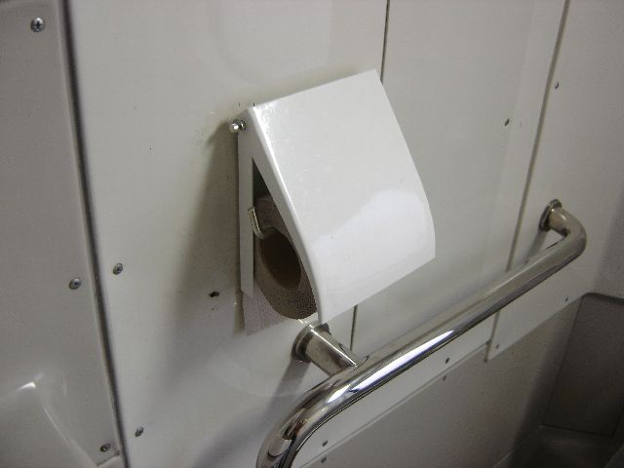 | 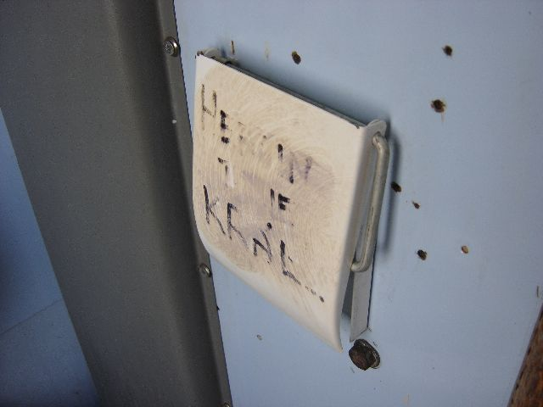
Jako nesplnění standardu je definována i absence základních hygienických pomůcek – vody, toaletního papíru a papírových ručníků. Poslední dvě jmenované však často končí v rukou nenechavců.

Stěny a okna
Jsou čistá, okna nejsou zamlžená, či poškrábaná. Stěny jsou bez odpudivých prvků jako graffiti apod. Z obložení stěn nevystupují ostré předměty, například šrouby.
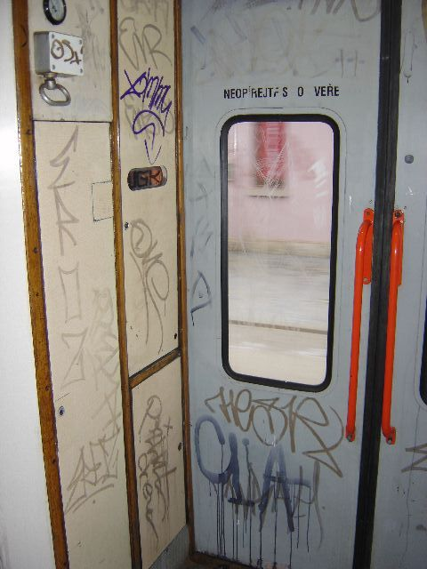 | 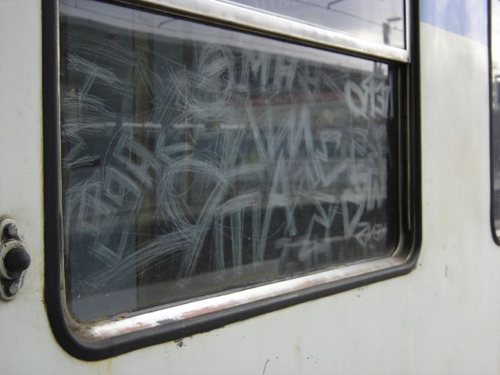
Na první pohled velká míra znečištění graffiti a poškrábání oken – tyto vandalské výtvory jsou však poměrně časté a znepříjemňují cestování běžným lidem. U obou případů dochází k odpočtu 20 bodů za pokreslené stěny a dveře, resp. poškrábaná okna.

Tepelná pohoda
Ve voze panuje teplota od +18 °C do +30°C.

Osvětlení
Osvětlení je plně funkční, k jeho aktivaci dochází i při průjezdu tunely. Zářivky nejsou hlučné a nepískají.

Okna a dveře
Okna jdou otvírat bez použití velké síly, a nejsou zamlžená. Vnější i vnitřní dveře jsou plně funkční a jdou otevírat bez použití velké síly.

Informační prvky a systém
Nástěnky jsou čitelné a aktuální, zobrazují předepsané údaje (cílová a nácestné stanice, tarifní pásmo, čas).
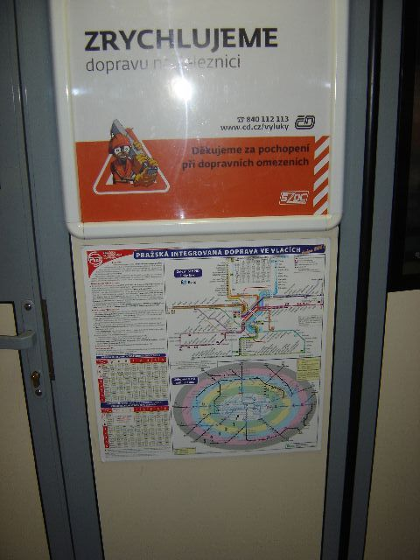 | 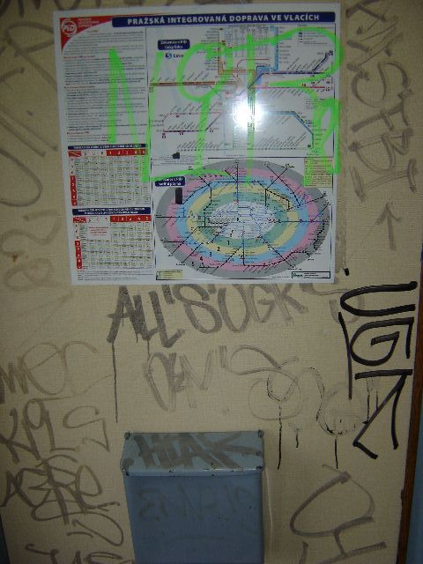
Nástěnka jako nástěnka? Není tomu tak. Při pohledu na stav nástěnky vlevo se cestující při zběžném pohledu dozví vše důležité pro cestování vlaky v Pražské integrované dopravě, nástěnka vpravo sice obsahuje tytéž informace, jejich čtení je ale značně ztížené. V druhém případě dochází k odpočtu 10 bodů.
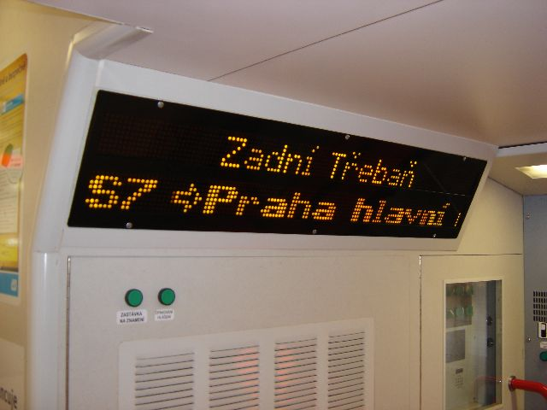 | 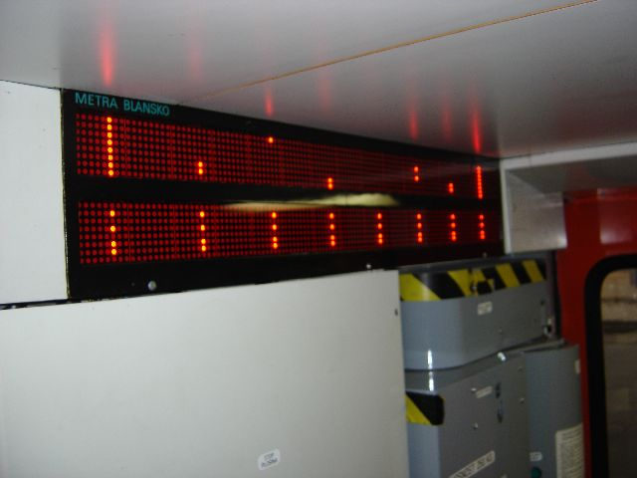
Velice důležitou součástí současných vlaků je informační systém. V případě jeho kompletní nefunkčnosti nebo výpadku informačních tabulí jsou cestující ochuzeni o důležité informace jako aktuální tarifní pásmo nebo čas.

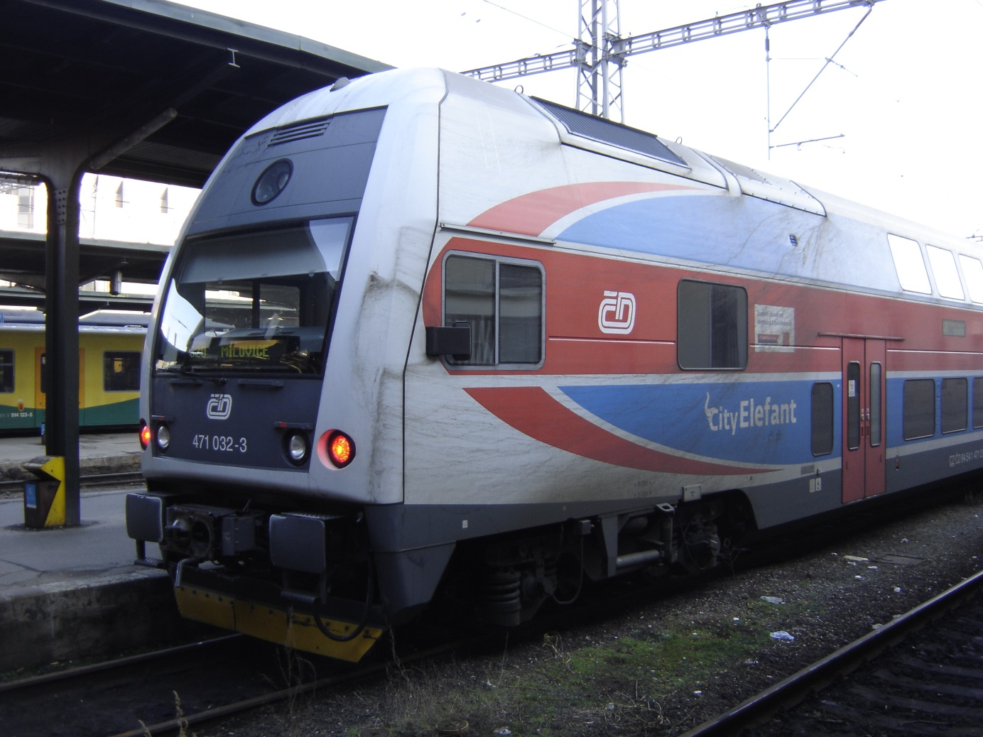

Únor 2018
Zpracoval: Regionální organizátor Pražské integrované dopravy (ROPID), www.pid.cz
Text a foto: Ing. Miroslav Valenta

Příloha č.7 Provozní doby pokladen

Neobsazeno

Regionální organizátor Pražské integrované dopravy
odbor příměstské dopravy
odbor kvality služby
odbor marketingu
odbor technického rozvoje a projektů
Rytířská 10, Praha 1
www.ropid.cz

Standardy kvality PID
Nostalgické vlaky PID
Prosinec 2018

www.pid.cz

